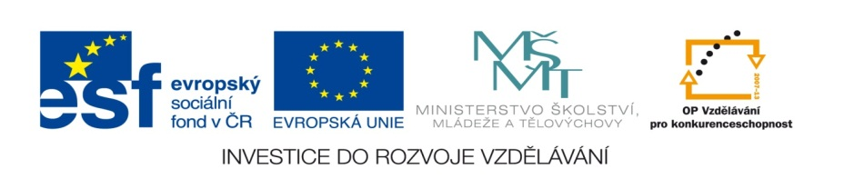

ZÁKLADNÍ ŠKOLA SLOVAN, KROMĚŘÍŽ, PŘÍSPĚVKOVÁ ORGANIZACE
ZEYEROVA 3354, 767 01 KROMĚŘÍŽ

projekt v rámci vzdělávacího programu
VZDĚLÁNÍ PRO KONKURENCESCHOPNOST

ŠABLONA ČÍSLO: III/2
NÁZEV: INOVACE A ZKVALITNĚNÍ VÝUKY PROSTŘEDNICTVÍM ICT

PŘEDMĚT: Informatika
ROČNÍK: 5.
TÉMA: Textový editor Word
AUTOR: Mgr. Vladimíra Němcová
DATUM VYTVOŘENÍ: 8.8.2012

VY_32_INOVACE_47_VN

Anotace: Určeno pro žáky pátých tříd – jedna hodina za týden.
Cíl digitálního učebního materiálu: Základní dovednosti s textovým editorem Word. Procvičení práce s myší. Velikost oken, zavři, obnov a maximalizuj.
Očekávaný výstup: Znalost práce s okny ve Windows a jednotlivými prvky panelu nástrojů.
Druh učebního materiálu: Studijní materiál pro žáky .
Hodnocení: Učební materiál do žákovského portfolia, vhodný k tisku, promítání na interaktivní tabuli s výkladem, k uložení na společný server. Děti s programem rády pracují.

- Spuštění wordu – chystáme se psát

Podívej se na plochu monitoru, jestli nevidíš tuto ikonu.
Klikni na ni 2 x levým tlačítkem. A je to.
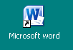
A když tam není,

najeď myší na START, klikni 1 x levým tlačítkem, vyber
VŠECHNY PROGRAMY, Klikni 1 x levým tlačítkem, najdi v
seznamu MICROSOFT OFFICE, Klikni 1 x levým tlačítkem
a teď vyber MICROSOFT WORD ,klikni zase 1 x a hotovo.

- Tlačítka minimalizuj, obnov – maximalizuj, zavři
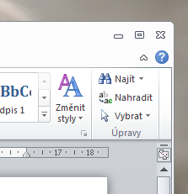

NA LIŠTU ZMENŠI / MAXIMALIZUJ ZAVŘI

- Změna velikosti okna ( windows - okna )
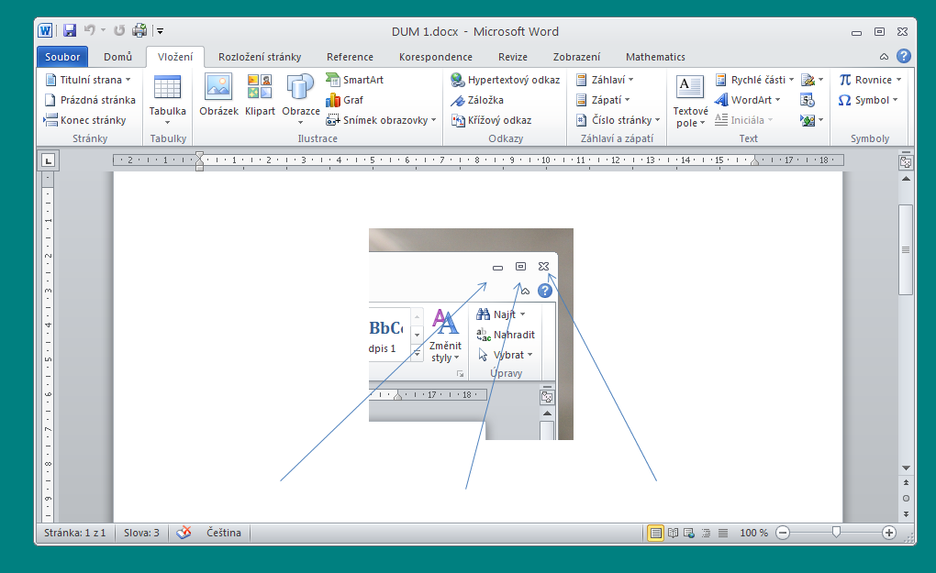

Najeď kurzorem myši na kraj souboru tak, jako na obrázku. Jakmile se ti objeví stejná šipka, zmačkni levé tlačítko, drž ho a pohybuj myší po podložce. Co se stalo s obrázkem? Přihlas se a odpověz celou větou.

Zdroje: snímek obrazovky microsoft office

